

PROFESOR PATROCINANTE:
German Gabriel Barrientos Tereucan
ESCUELA DE INFORMÁTICA Y TELECOMUNICACIONES

Sistema Web para la Gestión y Rendición de Viáticos
en el Servicio Agrícola y Ganadero

Proyecto Asignatura Proceso de Portafolio de Título
Para optar
al título de Ingeniería en Informática

Joaquin Edgar Ignacio Calderon Maldonado - Diego Andrés Sanchez Ferrer
PUERTO MONTT – CHILE
2025

ÍNDICE
ÍNDICE 2
ÍNDICE DE TABLAS 4
ÍNDICE DE FIGURAS 5
ÍNDICE DE ANEXOS 6
1. ANTECEDENTES GENERALES 7
1.1. Introducción 7
1.2. Descripción del Proyecto 7
1.2.1. Tema 7
1.2.2. Áreas de Desempeño 7
1.2.3. Competencias o Unidades de Competencias 8
1.3. Fundamentación Proyecto APT 9
1.3.1. Relevancia del proyecto APT 9
1.3.2. Descripción de Proyecto APT 9
1.3.3. Pertinencia del proyecto con el perfil de egreso 9
1.3.4. Relación con los intereses profesionales 9
1.3.5. Fortalezas y debilidades para desarrollar el proyecto APT 10
1.4. Planteamiento del problema 10
1.5. Objetivos 10
1.5.1. Objetivo General 10
1.5.2. Objetivos Específicos 10
2. MARCO TEÓRICO Y TECNOLÓGICO 12
2.1. Metodología Ágil Scrum 12
2.2. Stack Tecnológico 12
2.2.1. Backend - Python con Fast API 12
2.2.2. Frontend - Angular 12
2.2.3. Autenticación - Firebase Authentication 12
2.2.4. Base de Datos - SQL Server 13
2.3. Arquitectura de N-Capas 13
2.4. Organización interna del BackEnd (FastAPI): 13
3. DISEÑO METODOLÓGICO 14
3.1. Fases del Proyecto 14
3.2. Distribución de Roles 14
4. DESARROLLO DEL PROYECTO 15
4.1. ETAPA N°1 : Planificación, Diseño y Configuración Inicial (Sprints 1 y 2) 15
Sprint 1: Planificación, Requisitos y Diseño 15
Sprint 2: Diseño Técnico y Prototipado 19
4.2. ETAPA N°2 : Desarrollo e Implementación 23
Sprint 3: Autenticación y Control de acceso. 23
Historia de usuario: Gestión de Usuarios y Registro por Administrador 23
Historia de usuario: Gestión de Roles 24
Sprint 4: Gestión de planillas(Núcleo del Negocio) 25
Objetivos del Sprint 25
Épica: Gestión de Viáticos 25
Funcionalidad implementada. 25
Sprint 5: Exportación de PDF y Panel de administrador 26
5. RESULTADOS 28
5.1. Funcionalidades Implementadas 28
5.1.1. Modulo Gestión de Usuarios 28
5.1.2. Módulo Gestión de Roles y Permisos 28
5.1.3. Módulo de Gestión de Viáticos 29
5.1.4. Módulo de Generación y Exportación de informes 29
5.1.5. Rendimiento, Seguridad y Usabilidad del Sistema 29
5.2. Funcionalidades Implementadas 30
Modernización de infraestructura: 30
Escalabilidad: 30
Integración futura: 30
Seguridad mejorada: 31
6. CONCLUSIONES Y RECOMENDACIONES 32
6.1. Conclusiones 32
Objetivos Específicos: 32
6.2. Limitaciones y Recomendaciones. 32
Limitación 1: Integración Manual con sistemas contables 32
Limitación 2: Ausencia de Notificaciones Automáticas 33
BIBLIOGRAFÍA 34

ÍNDICE DE TABLAS
Tabla 1: Organización Interna BackEnd 13
Tabla 2: Fases del Proyecto 14
Tabla 3: Visión del proyecto +4 Pilares 16
Tabla 4: Requerimientos Funcionales 18
Tabla 5: Requerimientos No Funcionales 18
Tabla 6: Roles del Sistema 24

ÍNDICE DE FIGURAS
Figura 1: Mapa de Actores. 15
Figura 2: Product Backlog 17
Figura 3: Impact Mapping 18
Figura 4.1: Diagrama de Arquitectura (Nivel 1) 19
Figura 5: Diagrama de Actividad UML 20
Figura 6: Diseño de la base de datos 21
Figura 7,1: Mockup Login 22
Figura 7.2: Mockup Dashboard Principal 22
Figura 4.2: Diagrama de Arquitectura (Nivel 2) 35
Figura 4.3: Diagrama de Arquitectura (Nivel 3) 36

ÍNDICE DE ANEXOS
ANEXO A: Diagrama de arquitectura C4 (Nivel 2 - 3) 34
ANEXO B: Vistas finales de la aplicación 37
1. Inicio de Sesión 37
2. Panel Principal 37
3. Información del usuario 38
4. Panel de supervisión 38
5. Listado de Planillas del usuario 39
6. Edición de planilla de viaticos 39
7. Formulario de viáticos 40
8. Cierre de planilla de viaticos 40
9. Historial de planillas de la unidad 41
10. Gestión de usuarios 41
11. Panel de Administración 42
12. Administración de datos 42

ANTECEDENTES GENERALES

Introducción
El presente proyecto busca desarrollar una aplicación web para digitalizar y automatizar el proceso de rendición de viáticos del Servicio Agrícola y Ganadero (SAG) en Chile, reemplazando el actual sistema basado en plantillas Excel que genera ineficiencias, errores humanos y demoras en la tramitación por errores. La solución permitirá a los funcionarios ingresar y gestionar viáticos desde cualquier dispositivo móvil, computadora o tablet con internet, con generación de informes en PDF y trazabilidad para auditorías, optimizando los tiempos y mejorando la calidad de los datos. Este proyecto es relevante para el campo laboral de egreso, ya que integra competencias como el análisis de requisitos, gestión de proyectos, diseño de arquitectura, desarrollo full-stack y administración de bases de datos, aportando una solución replicable a nivel nacional en las distintas instituciones públicas del gobierno o privadas que enfrentan problemas similares.

Descripción del Proyecto
El proyecto tiene como objetivo desarrollar una aplicación web responsiva que digitalice y automatice el proceso de rendición de viáticos del Servicio Agrícola y Ganadero SAG, reemplazando las planillas Excel actuales por un sistema en línea.
Este sistema permitirá a los funcionarios:
- Autenticarse
- Crear y editar rendiciones
- Realizar cálculos automáticos.
- Generar planillas en formato PDF (manteniendo compatibilidad con el formato vigente)
La solución también incluye un panel administrativo para la gestión de usuarios y datos, roles diferencias, validaciones datos, historiales para auditorias y medidas de seguridad para resguardar la información. El desarrollo se abordará mediante un proceso que comprende el levantamiento de requisitos, diseño de arquitectura e interfaces

Tema
Digitalización del proceso institucional de rendición de viáticos del Servicio Agrícola y Ganadero (SAG), mediante el desarrollo de una aplicación web que permita optimizar la gestión, registro y generación de información asociada a este procedimiento administrativo.

Áreas de Desempeño
- Planificación y gestión de proyectos de software.
- Análisis y diseño de sistemas informáticos
- Diseño, administración y optimización de bases de datos.
- Implementación y desarrollo de software.
- Desarrollo de aplicaciones web

Competencias o Unidades de Competencias
- Liderar y coordinar todas las etapas del proyecto, desde la planificación hasta la entrega final, gestionando riesgos, calidad y comunicación para cumplir los plazos y requisitos.
- Analizar y levantar requisitos funcionales y no funcionales, diseñar arquitecturas de software y proponer soluciones tecnológicas óptimas.
- Diseñar e implementar una base de datos relacionales, garantizando seguridad, rendimiento, integridad y disponibilidad con la información.
- Desarrollar e integrar software siguiendo estándares de calidad, aplicando pruebas exhaustivas y asegurando su correcta documentación.
- Diseñar y construir interfaces gráficas funcionales y accesibles, desarrollando el front-end como el back-end con tecnoloǵias web modernas, priorizando el rendimiento y la seguridad.

Fundamentación Proyecto APT

Relevancia del proyecto APT
El presente proyecto busca desarrollar una aplicación web para digitalizar y automatizar el proceso de rendición de viáticos del Servicio Agrícola y Ganadero (SAG) en Chile, reemplazando el actual sistema basado en plantillas Excel que genera ineficiencias, errores humanos y demoras en la tramitación. La solución permitirá a los funcionarios ingresar y gestionar viáticos desde cualquier dispositivo móvil, computador o tablet con internet, con generación de informes en PDF y trazabilidad para auditorías, optimizando los tiempos y mejorando la calidad de los datos. Este proyecto es relevante para el campo laboral de la Ingeniería en Informática, ya que integra competencias como el análisis de datos, gestión de proyectos, diseño de arquitectura, desarrollo full-stack y administración de bases de datos, aportando una solución replicable en las distintas instituciones públicas o privadas que enfrentan problemas similares.

Descripción de Proyecto APT
El proyecto tiene como objetivo desarrollar una aplicación web responsiva que digitalice y automatice el proceso de rendición de viáticos del Servicio Agrícola y Ganadero(SAG), reemplazando las planillas Excel actuales por un sistema en línea que permite a los funcionarios autenticarse, crear y editar rendiciones, realizar cálculos automáticos, generar planillas en PDF, manteniendo compatibilidad con el formato vigente para facilitar su adopción. La solución incluirá un panel administrativo para la gestión de usuarios y datos, roles diferenciados, validaciones de datos, historiales de cambios, y medidas de seguridad para resguardar la información. El desarrollo se abordará mediante un proceso que comprende el levantamiento de requisitos, diseño de arquitectura e interfaces.

Pertinencia del proyecto con el perfil de egreso
El proyecto es plenamente pertinente con el perfil de egreso de la carrera de Ingeniería Informática, ya que integra y aplica competencias clave como la planificación y gestión de proyectos, el análisis y levantamiento de requisitos, el diseño e implementación de bases de datos, el desarrollo de software de calidad y la creación de interfaces web usables y responsivas. Estas competencias son esenciales para abordar la problemática identificada, pues permiten liderar el proceso de digitalización, garantizando la integridad y disponibilidad de los datos, automatizar cálculos, optimizar flujos de trabajo y ofrecer experiencias de usuarios adecuada a diversos perfiles. La ejecución del proyecto evidencia la capacidad de diseñar e implementar soluciones tecnológicas alineadas con las necesidades reales de una institución pública, demostrando el dominio de herramientas, metodologías y buenas prácticas propias.

Relación con los intereses profesionales
Como estudiantes de Ingeniería Informática próximos a graduarse, vemos este Proyecto APT como la oportunidad de consolidar la experiencia adquirida en proyectos proyectos personales y aplicarlas a un caso real con impacto. Nos motiva enfrentar una problemática concreta que nos permita integrar el desarrollo web, bases de datos y gestión de proyectos, demostrando que estamos listos para dar el paso al mundo laboral con las competencias y confianza necesarias para desenvolvernos como ingenieros informáticos.

Fortalezas y debilidades para desarrollar el proyecto APT
El desarrollo del proyecto es factible dentro del tiempo y recursos disponibles (agosto a noviembre de 2025), con dedicación exclusiva. Existe un contacto previo y favorable con el Servicio Agrícola y Ganadero (SAG), lo que facilita la comunicación y el levantamiento de requisitos. El alcance está claramente definido, centrado en el desarrollo de la aplicación web, lo que reduce la complejidad externa (se excluye la implementación en los servicios del SAG). Solo se requieren herramientas de desarrollo estándar y acceso a internet.
El principal obstáculo fue la integración entre el backend y frontend, lo cual se soluciona mediante sesiones conjuntas de integración y pruebas. Un ajuste relevante fue la eliminación de función de aprobación por parte de los supervisores, ya que el SAG confirmó que ese proceso seguirá siendo manual, simplificando el desarrollo. Otro obstáculo se presentó con la exportación y recreación del PDF. Dado que se trata de una planilla de Excel completa, este se logró abordar cambiando el enfoque de la exportación de la planilla PDF, en vez de crear la plantilla desde cero, se utilizó un formulario PDF con el diseño de la planilla ya listo y se enlazaron los campos donde se colocaran los datos, facilitando de gran manera la exportacion de las planillas pero manteniendo el formato estipulado.

Planteamiento del problema
El problema central que aborda este proyecto es la ineficiencia, el riesgo de error humano y las demoras en el proceso de rendición de viáticos, además de la trazabilidad de datos dentro del Servicio Agrícola y Ganadero (SAG), causados por el uso del actual sistema basado en la planillas de Excel. Esta metodología manual carece de automatización para los cálculos, dificulta la trazabilidad y la auditorías de los gastos, e impide una gestión ágil y moderna de los recursos institucionales.

Objetivos

Objetivo General
Desarrollar una aplicación web que facilite, optimice y digitalice el proceso de rendición de viáticos del SAG, mejorando la eficiencia, trazabilidad y la experiencia de uso para los funcionarios.

Objetivos Específicos
- Identificar y documentar los requerimientos del sistema a través del trabajo conjunto con los actores involucrados del SAG.
- Diseñar una solución tecnológica que considere usabilidad, accesibilidad y adaptabilidad a diferentes dispositivos.
- Construir un prototipo funcional que integre las principales funcionalidades necesarias para la rendición de viáticos.

MARCO TEÓRICO Y TECNOLÓGICO

Metodología Ágil Scrum
El proyecto se gestionó bajo la metodología ágil Scrum. Que permite organizar el trabajo de manera iterativa e incremental, priorizando la entrega temprana de funcionalidades y la adaptación a cambios en los requerimientos. El desarrollo se divide en sprints, con planificación semanales, seguimiento de progreso y presentación de avances funcionales. El equipo de dos estudiantes de Ingeniería en Informática asumió roles de:
- Scrum Master y Desarrollador FrontEnd: Coordinación, gestión de plazos, diseño de interfaces y usabilidad
- Product Owner y Desarrollo Backend: Representación de intereses del usuario, lógica del sistema y gestión de base de datos.

Stack Tecnológico
El stack tecnológico utilizado en el proyecto fue definido por la empresa como parte de sus estándares de desarrollo. Esta decisión permitió garantizar la integración con sus sistemas actuales y cumpliemientos de sus políticas de TI.

Backend - Python con Fast API
Fast API es un framework moderno de Python para construir APIs RESTful. Sus características principales incluyen:
- Documentación automática con OpenAPI/Swagger
- Soporte nativo para operaciones asíncronas
- Alto rendimiento comparable con NodeJS y Go

Frontend - Angular
Angular es framework de desarrollo web completo que proporciona:
- Arquitectura basada en componentes reutilizables
- TypeScript para tipado estático y mejor tooling
- Sistema de routing integrado para SPA (Single Page Applications)
- Reactive forms para manejo robusto de formularios

Autenticación - Firebase Authentication
Firebase Authentication ofrece una solución completa de gestión de identidades:
- Autenticación con email/password y proveedores OAuth, en este caso solo gmail
- Gestión segura de token JWT
- SDKs oficiales para integración frontend y backend
- Escalabilidad automática sin gestión de infraestructura

Base de Datos - SQL Server
SQL Server fue seleccionado como de base de datos relacional por:
- Soporte robusto para transacciones ACID
- Herramientas avanzadas de respaldo y recuperación
- Compatibilidad con consultas complejas y procedimientos almacenados
- Integración nativa con ecosistema Microsoft

Arquitectura de N-Capas
El sistema implementa un arquitectura de tres capas definida por los estándares de arquitectura empresarial de la organización:
- Capa de Presentación: Angular (Frontend)
- Capa de Lógica de Negocios: Fast API (Backend)
- Capa de Datos: SQL Server

Organización interna del BackEnd (FastAPI):
El backend implementa una estructura modular que separa responsabilidad según patrones de Clean Architecture:
Organización Interna del Backend
Directorio | Responsabilidad Principal
api/v1/routes | Define los endpoints HTTP y maneja las solicitudes/respuestas.
controllers/ | Contiene la lógica de negocio pura. Orquesta las acciones (ej. “crear viático”)
schemas/ | Define los modelos Pydantic. Valida los datos que entran y serializa los que salen.
models/ | Define los modelos de la base de datos (SQLAlchemy ORM). Representa las tablas.
core/ | Configuración, conexión y gestión de la sesión con la base de datos (SQL Server)

Tabla 1: Organización Interna BackEnd
Fuente: Elaboración propia.

DISEÑO METODOLÓGICO

Fases del Proyecto
El desarrollo se estructuró en dos etapas principales, alineadas con los objetivos específicos:
Fases del Proyecto
Etapas |  | Sprints | Objetivos específicos | Actividades
N°1 | Diseño y Planificación | Sprint 1 - 2 | Identificar y documentar requerimientos | Mapa de actores, visión, Impact Mapping, Historias de Usuario, Arquitectura, Modelo de Datos.
N°2 | Desarrollo | Sprint 3 - 5 | Construir un prototipo funcional | Autenticación, Gestión de Viáticos, Optimización

Tabla 2: Fases del Proyecto
Fuente: Elaboración propia.

Distribución de Roles
Scrum Master / FrontEnd Developer:
- Coordinación de reuniones Scrum.
- Gestión del Scrumboard y seguimiento de progreso.
- Desarrollo de componentes Angular
- Diseño de interfaces (mockups y prototipado)
- Implementación de diseño responsivo
- Integración con Firebase Authentication
Product Owner / Backend Developer:
- Definición y priorización del Product Backlog
- Desarrollo de API REST con Fast API
- Diseño e implementación de bases de datos
- Dockerización de la aplicación
- Seguridad y autenticación

DESARROLLO DEL PROYECTO

ETAPA N°1 : Planificación, Diseño y Configuración Inicial (Sprints 1 y 2)

Sprint 1: Planificación, Requisitos y Diseño
Artefactos Generados:
- Mapa de Actores: Identificación de stakeholders
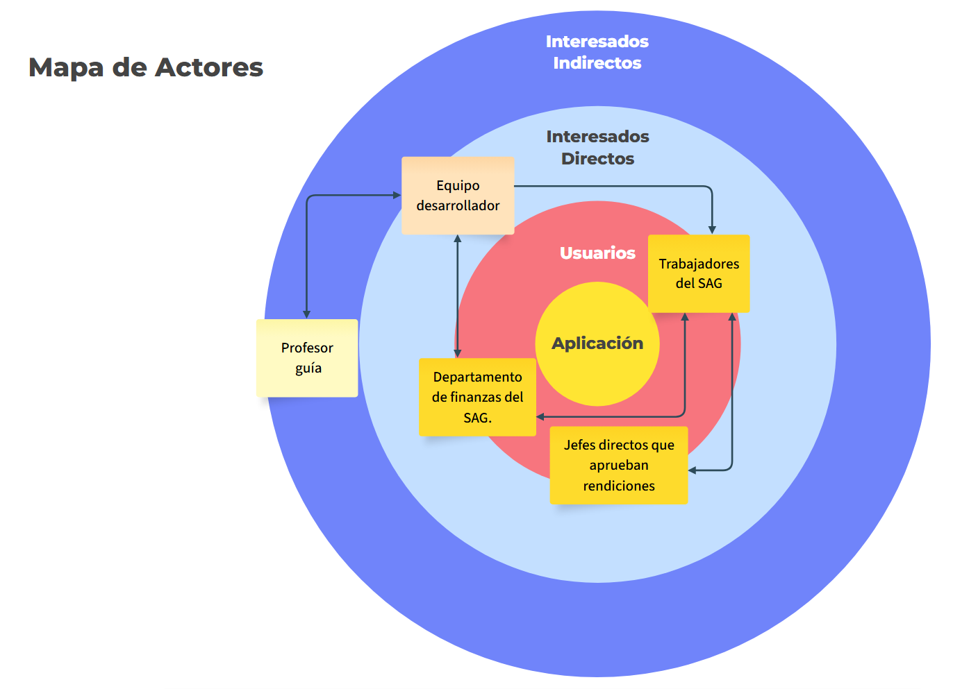

Figura 1: Mapa de Actores.
Fuente: Elaboración propia.

- Visión del proyecto +4 Pilares:
Declaración de la Visión
El proyecto nace de la necesidad de modernizar el proceso de rendición de viáticos en el Servicio Agrícola y Ganadero (SAG) de Puerto Montt, el cual se ve afectado por el uso de planillas Excel y documentación en papel, lo que conlleva demoras, duplicación de esfuerzos y potenciales errores.
La visión es desarrollar una aplicación web responsiva y segura que logre digitalizar y automatizar este procedimiento, optimizando los tiempos de gestión, garantizando la trazabilidad de los datos y proporcionando herramientas para mejorar la experiencia de los funcionarios y los encargados de la aplicación
Grupo Objetivo | Necesidades | Producto | Valor
Funcionarios SAG en Puerto Montt, especialmente quienes realizan y aprueban rendiciones de viáticos. | Requieren un sistema más ágil y ordenado que reemplace el uso excesivo de planillas Excel y documentos en papel, reduciendo errores y mejorando la trazabilidad del proceso. | Una aplicación web responsiva y segura que digitaliza y automatiza la rendición de viáticos, centralizando la información y facilitando la gestión. | Optimiza tiempos, asegura la integridad de los datos y mejora la transparencia institucional, al mismo tiempo que fortalece la experiencia de los usuarios y el control interno del SAG, dando una alternativa de fácil acceso y en tiempo real.

Tabla 3: Visión del proyecto +4 Pilares
Fuente: Elaboración propia.
- Épicas Principales:
- Gestión de Usuarios
- Gestión de Viáticos
- Generación y Exportación de Informes
- HIstorias de Usuario:
- Como administrador, quiero registrar nuevos usuarios para que los funcionarios y supervisores puedan acceder al sistema y gestionar sus viáticos.
- Como usuario, quiero crear una rendición de viáticos para que pueda registrar los gastos realizados y enviarlos para revisión.
- Como usuario, quiero poder modificar una planilla habilitada por el administrador dentro de los últimos 6 meses, para corregir errores o actualizar información.
- Product Backlog Priorizado:
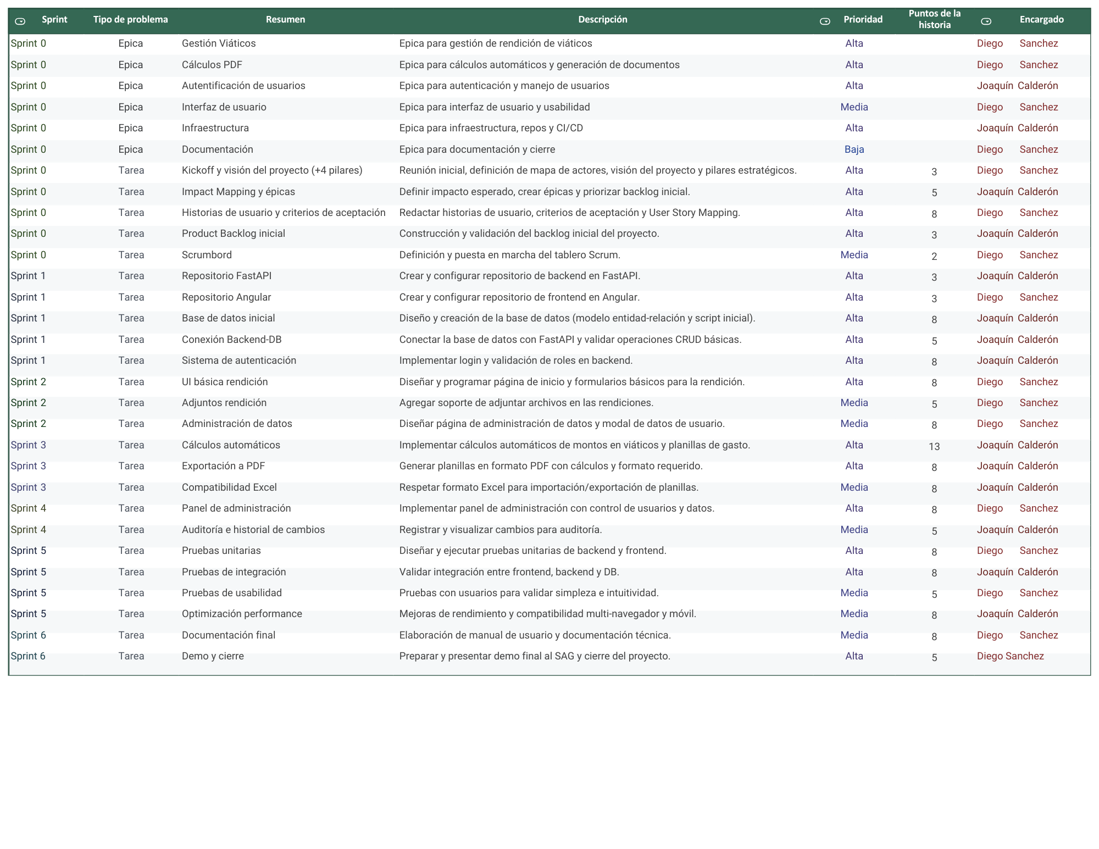

Figura 2: Product Backlog
Fuente: Elaboración propia.
- Requerimientos Funcionales
[R-N°] | [Nombre del Requerimiento]
R-1 | Asignacion de numero correlativo
R-2 | Ingreso de datos para la rendición de viáticos
R-3 | Realizar cálculos para montos a cobrar
R-4 | Inicio de sesión y validación
R-5 | Registro de usuarios y eliminación
R-6 | Cierre de planilla y exportación en PDF
R-7 | Ingreso de datos rendición de compromiso presupuestario
R-8 | Ingreso de datos planilla de gastos
R-9 | Cálculo de para montos de planilla de gastos
R-10 | Panel de administración para el manejo de datos

Tabla 4: Requerimientos Funcionales
Fuente: Elaboración propia.
- Requerimientos No Funcionales
[R-N°] | [Nombre del Requerimiento]
R-11 | Soporte de múltiples navegadores
R-12 | Enfoque principal en simpleza e intuitividad
R-13 | Respetar orden y formato de la planilla excell
R-14 | Optimización para dispositivos móviles

Tabla 5: Requerimientos No Funcionales
Fuente: Elaboración propia.
- Impact Mapping
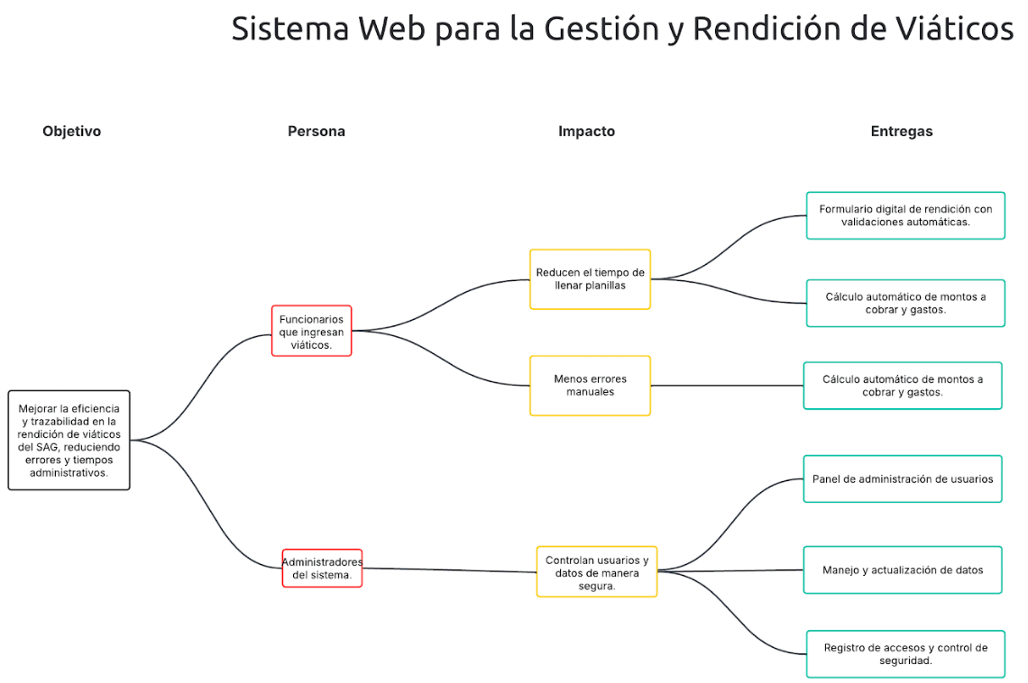

Figura 3: Impact Mapping
Fuente: Elaboración propia.

Sprint 2: Diseño Técnico y Prototipado
Artefactos Técnicos
- Diagrama de Arquitectura C4 Nivel 1, ANEXO A: Diagrama de arquitectura C4 (Nivel 2 - 3…(Nivel 2 y 3)
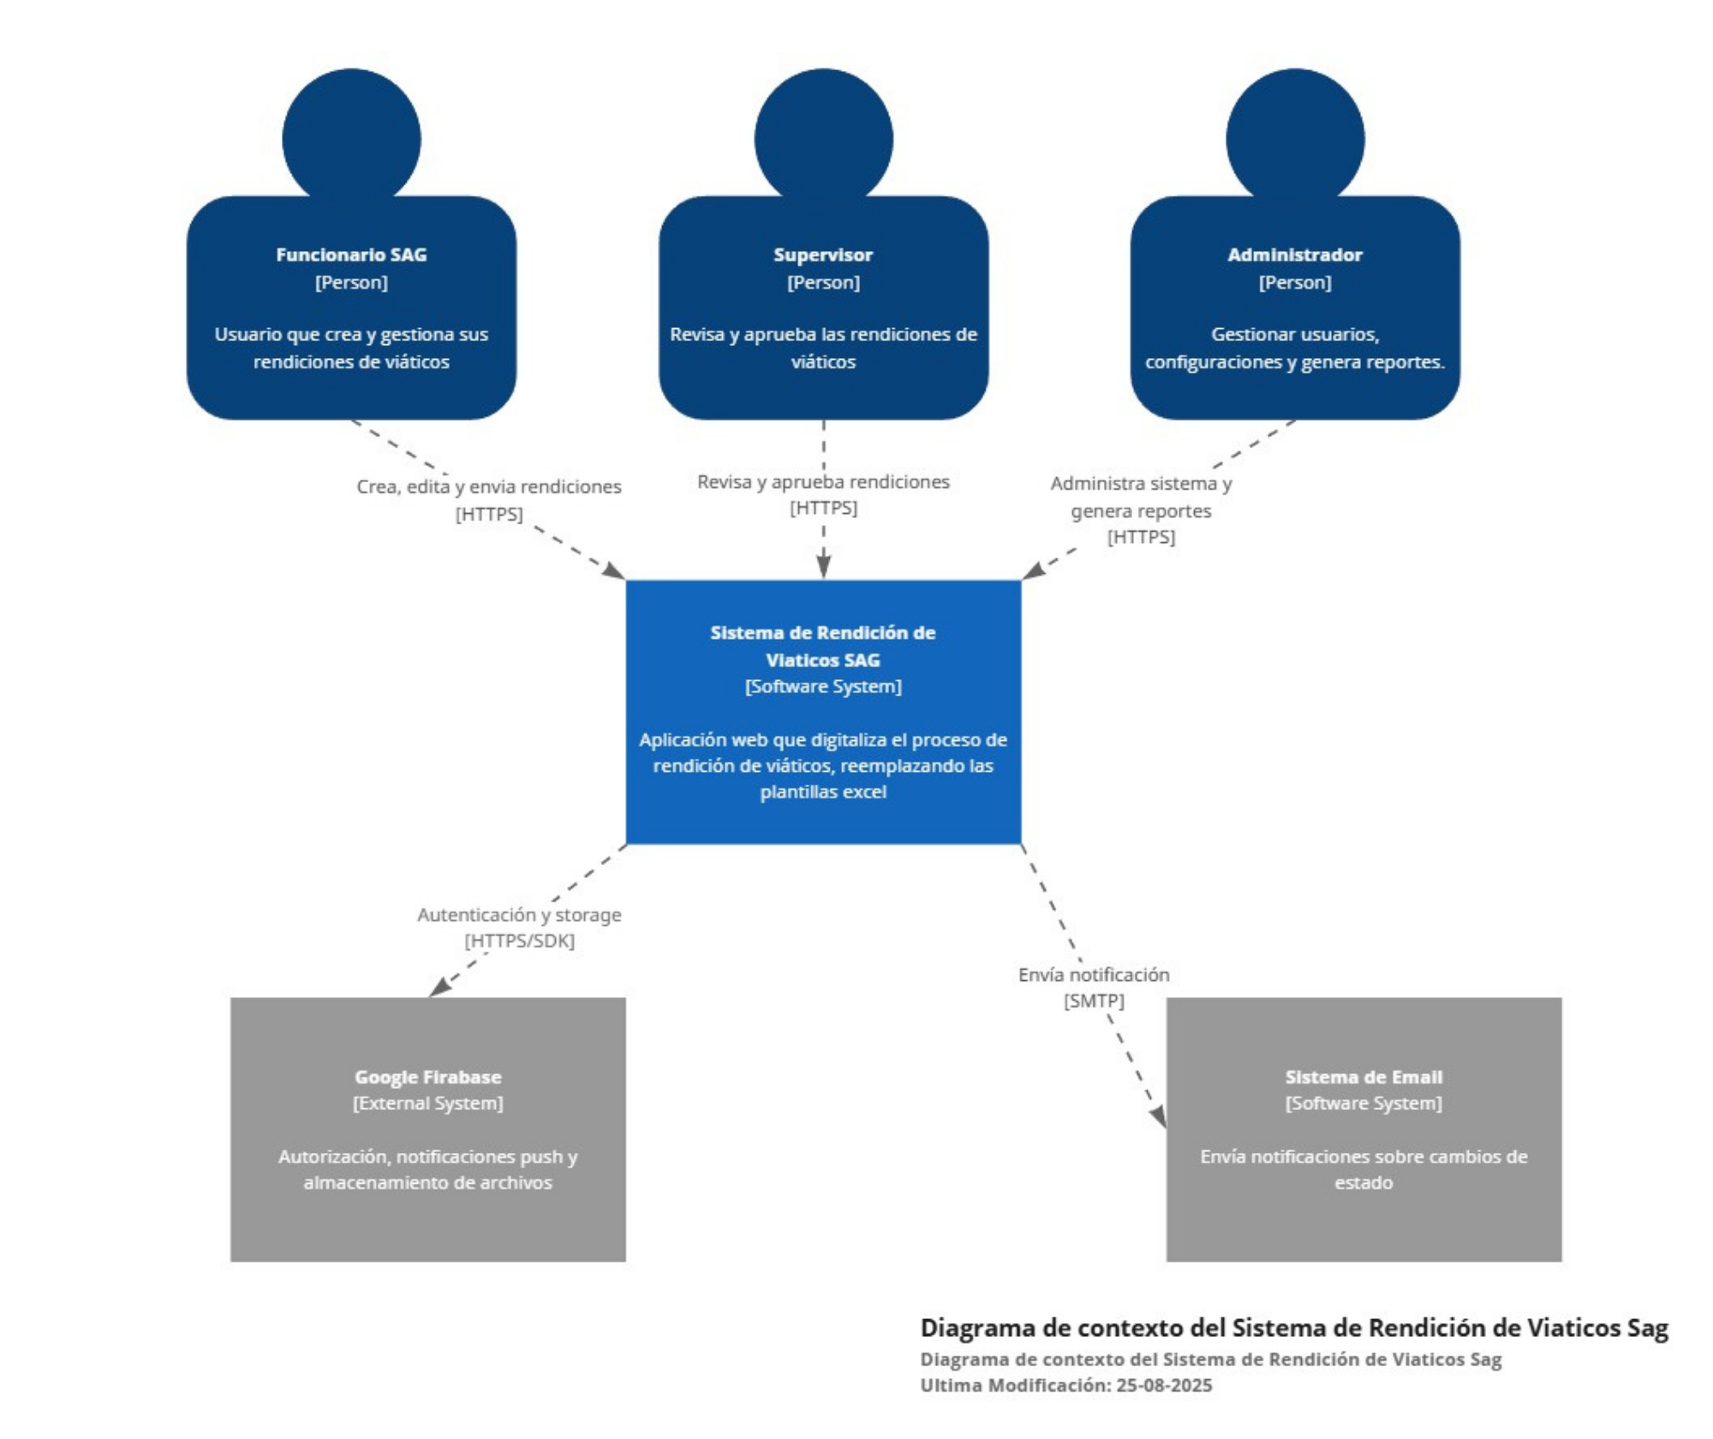

Figura 4.1: Diagrama de Arquitectura (Nivel 1)
Fuente: Elaboración propia.

- Diagrama de Actividad UML
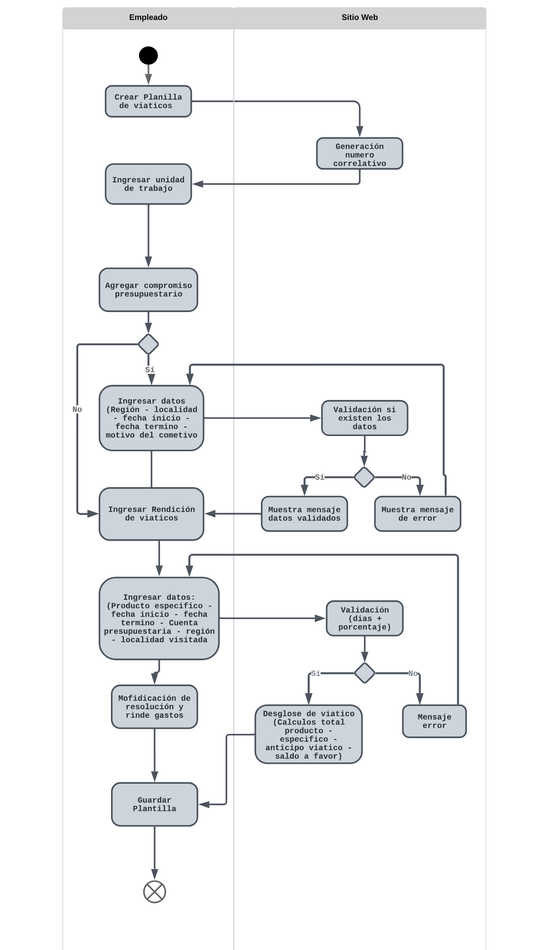

Figura 5: Diagrama de Actividad UML
Fuente: Elaboración propia.

- Diseño de la base de datos
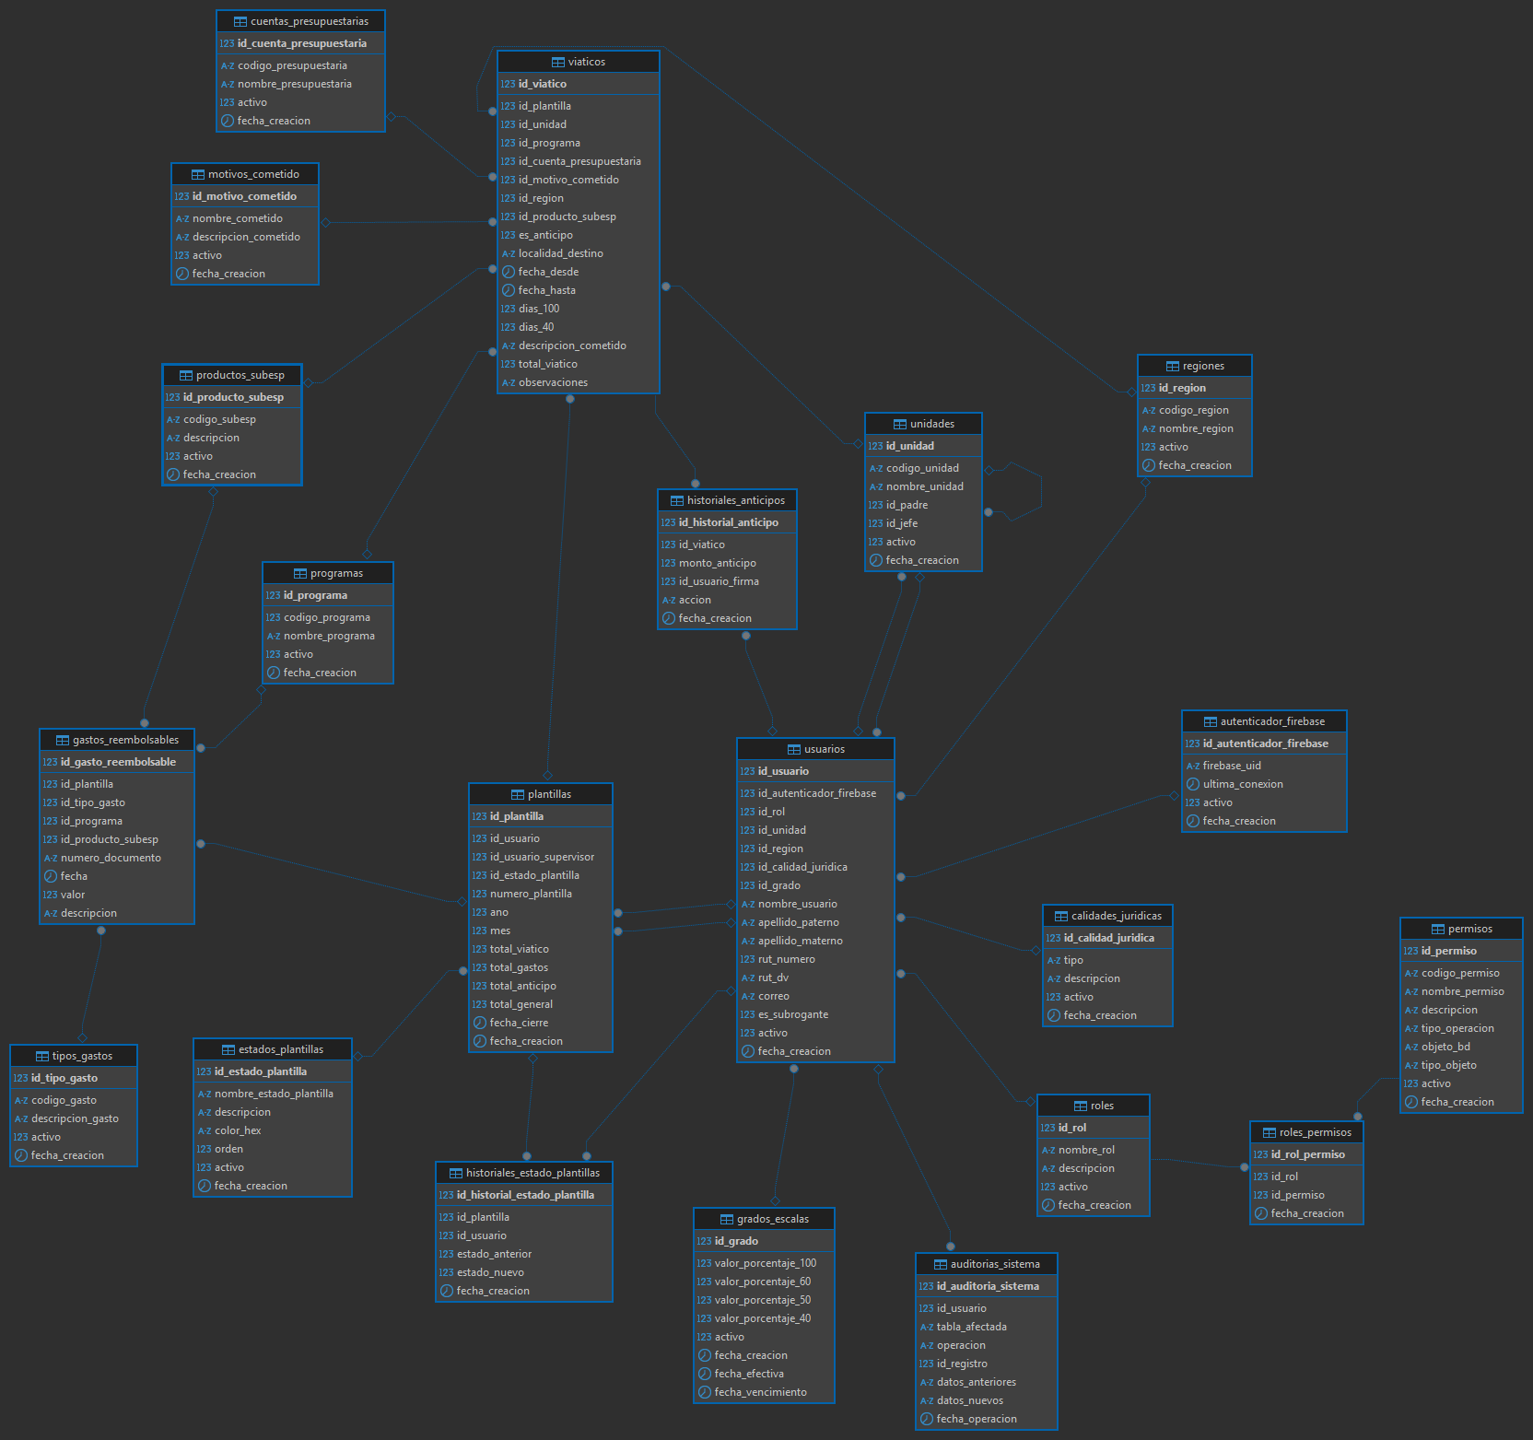

Figura 6: Diseño de la base de datos
Fuente: Elaboración propia.

- Mockups (Casos Extras)
- Pantalla de Login
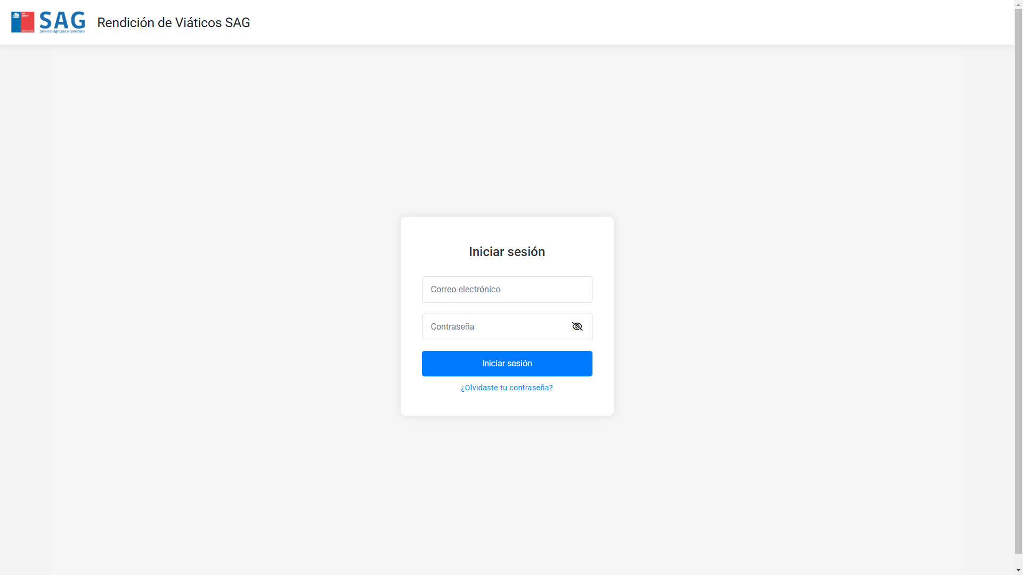

Figura 7,1: Mockup Login
Fuente: Elaboración propia.
- Dashboard principal
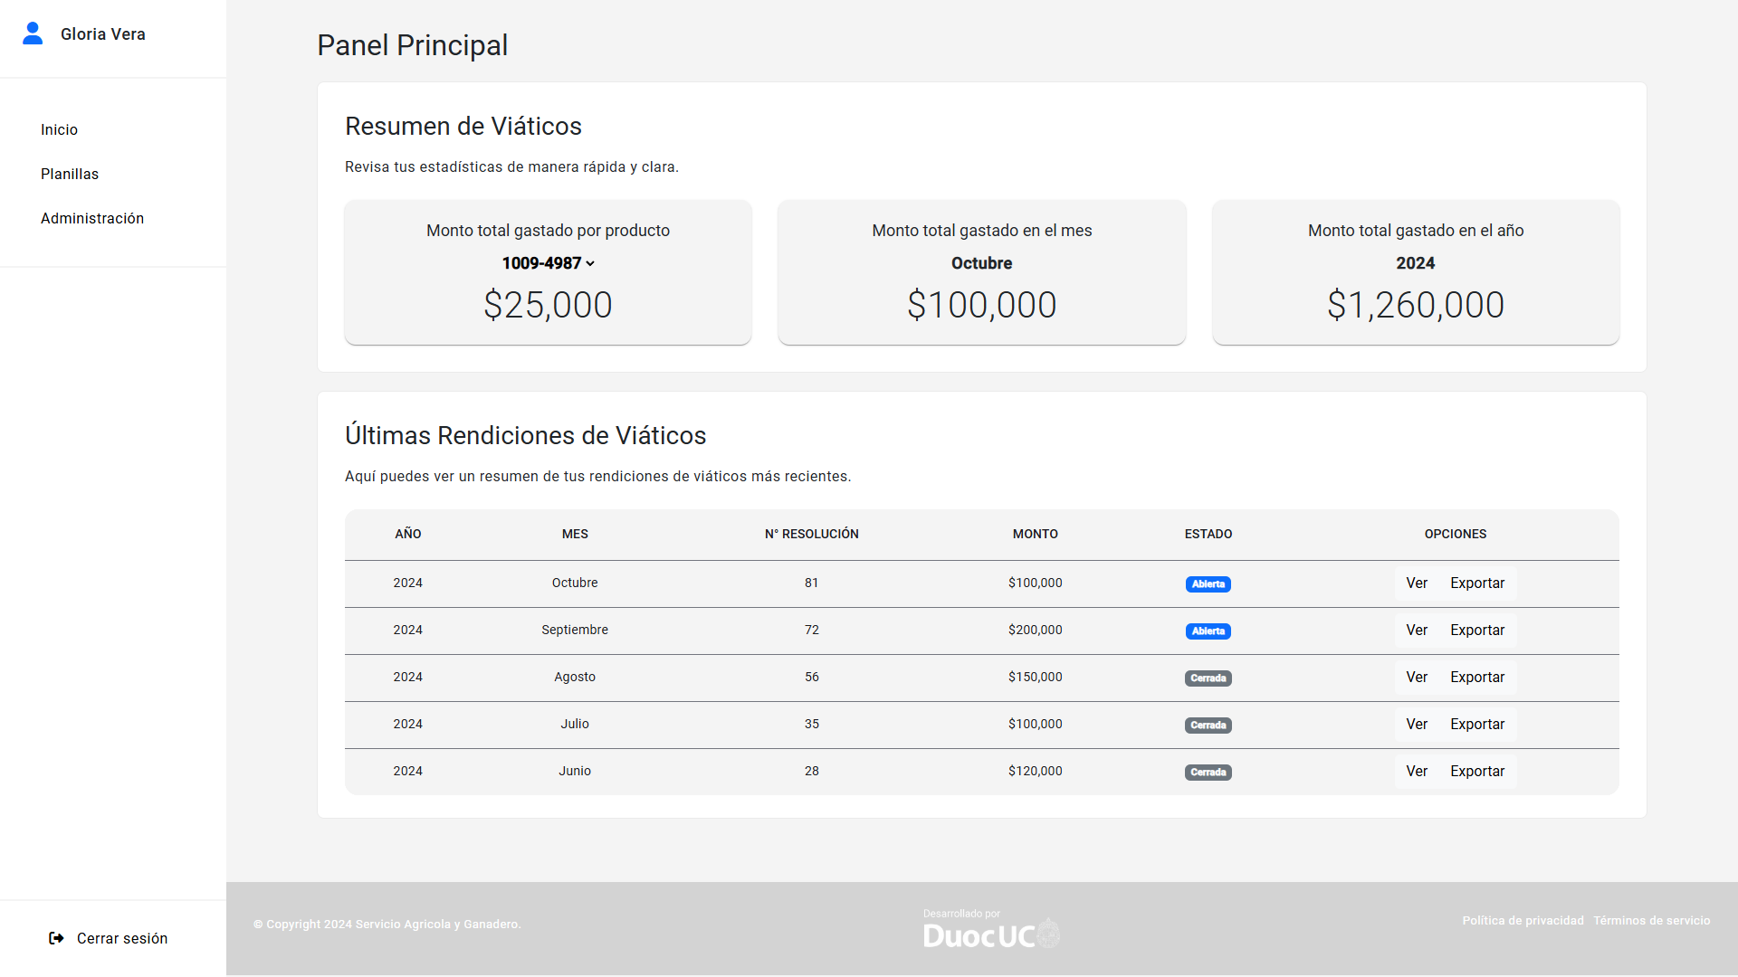

Figura 7.2: Mockup Dashboard Principal
Fuente: Elaboración propia.

ETAPA N°2 : Desarrollo e Implementación

Sprint 3: Autenticación y Control de acceso.
El Sprint 3 se enfocó en desarrollar el módulo de autenticación y gestión de usuarios, estableciendo las bases de seguridad del sistema mediante la integración de firebase authentication con SQL Server. Este módulo representa la puerta de entrada al sistema y controla quién puede acceder y qué puede hacer cada usuario
Objetivos del Sprint
- Implementar sistema de autenticación robusto con Firebase
- Desarrollar módulo de registro de usuarios por administrador
- Crear sistema de gestión de roles
- Establecer control de acceso basado en roles
Historia de usuario: Autenticación de Usuarios de Firebase
Esta Épica establece el sistema de autenticación del sistema, permitiendo que los usuarios accedan de forma segura mediante credenciales validadas externamente por firebase authentication.
Funcionalidad Implementada
El sistema permite a los usuarios iniciar sesión utilizando su correo electrónico institucional y contraseña, validados mediante Firebase Authentication.
- Autenticación mediante correo electrónico y contraseña
- Validación de tokens en cada petición al backend
- Cierre de sesión con invalidación de tokens
- Redirección automática a pantalla de inicio según el rol del usuario

Historia de usuario: Gestión de Usuarios y Registro por Administrador
Está épica permite que los administradores creen nuevos usuarios en el sistema, implementando una transacción entre Firebase Authentication y SQL Server.
Funcionalidad Implementada
Los administradores pueden crear nuevos usuarios mediantes un formulario completo en el panel de administración
Proceso de creación:
- Administrador ingresa datos del nuevo usuario
- Sistema valida todos los campos (RUT, correo electrónico, contraseña)
- Se asigna rol al usuario (Administrador, Supervisor o EMpleado)
- Se crean credenciales de acceso en Firebase
- Se registra usuario en base de datos SQL Server
- Usuario queda activo y puede iniciar sesión inmediatamente
Datos Requeridos:
- Identificación: RUT (número y dígito verificador), Nombre completo
- Contacto: Correo electrónico
- Laborales: Unidades, Región, Grado, Calidad jurídica
- Sistema: Rol, Contraseña inicial

Historia de usuario: Gestión de Roles
Esta épica implementará el control de acceso basado en roles para garantizar que cada usuario solo pueda realizar las acciones permitidas según su rol.
Rol | Permisos Principales
Administrador | Control total del sistema, gestión de usuario, configuración.
Supervisor | Visualizar rendiciones por su unidad, designar subrogantes.
Empleado | Crear y gestionar propias rendiciones

Tabla 6: Roles del Sistema
Fuente: Elaboración propia.
Funcionalidad Implementada
- El administrador seleccionar el rol al crear el usuario
- Sistema asigna permisos según el rol
- Los administradores pueden cambiar el rol de un usuario existente.
- Visualización de roles en panel de administración
- Filtrado de usuarios por rol

Sprint 4: Gestión de planillas(Núcleo del Negocio)
El sprint 4 se enfocó en desarrollar el módulo central del sistema: la gestión de planillas de anticipos, viáticos y gastos reembolsables. Este módulo permite a los empleados crear solicitudes de anticipos, rendiciones de viáticos y gastos reembolsables

Objetivos del Sprint
- Implementar Creación de planillas con viáticos y compromisos
- Desarrollar formulario dinámico para ingreso de gastos
- Crear sistema de cálculos automáticos con validaciones
- Implementar guardado como borrador

Épica: Gestión de Viáticos
Esta épica busca digitalizar y automatizar el proceso de rendición de viáticos. Incluye la creación, edición y exportación de rendiciones, el ingreso de gastos reembolsables, compromisos presupuestarios y anticipos. Además del cálculo automático. Garantizando eficiencia y, reducción de errores y trazabilidad de datos

Funcionalidad implementada.
- Los usuarios solo pueden tener una planilla al mes.
- En estado Activa, la planilla puede agregar, editar o eliminar anticipos, rendiciones de viáticos o gastos reembolsables
- Tiene 2 estados Activa, que funcionan como un borrador y Cerrada, utilizada para realizar la exportación mediante PDF.
- La planilla maneja los datos del usuario, información general, asignación presupuestaria y la ubicación.
- Puede solicitar un anticipo antes de cerrar la planilla.
- Al cerrar la planilla ya no podrá modificarla, a menos que se levante una solicitud al administrador (máximo 6 meses).

Sprint 5: Exportación de PDF y Panel de administrador
El sprint 5 se enfocó en desarrollar el módulo de exportación de documentos en formato PDF y la administración completa del sistema, permitiendo la gestión de la entidades de datos (Programas, Cuentas Presupuestarias, Usuarios, Unidades, Regiones, Grados y Calidades Jurídicas). Este módulo representa la capa de control y administración necesaria para la operación y configuración del sistema.
Objetivos del Sprint
- Implementar generación y exportación de PDF de rendiciones.
- Desarrollar módulos CRUD para entidades de datos, en el panel de administrador.
- Crear panel de administración para gestión de datos del sistema.
Epica 1: Generación y Exportación de Documentos PDF
Esta épica tiene como objetivo permitir la creación y exportación de informes detallados sobre las rendiciones de viáticos realizadas por los usuarios. Los informes deben incluir todos los datos de los viáticos ingresados, los cálculos automáticos de montos, y deben cumplir con el formato exigido por el SAG para facilitar su revisión. Los usuarios deben poder generar estos informes en formato PDF o Excel y enviarlos o archivarlos según sea necesario.
Funcionalidad Implementada
El sistema genera automáticamente un documento PDF profesional que incluye:
- Encabezado Institucional: Logo de la empresa, número de rendición, título de documento
- Datos del funcionario: Nombre Completo, RUT, Unidad, Region, Grado y Calidad Jurídica
- Rendiciones de viatico y anticipó: Programa, Unidad, Producto Específico, Región, localidad, fecha de viajes, entre otros datos.
- Rendición de gastos: Programa, Número de Boleta, Valor de la Boleta.
- Sección de aprobación: Nombre del director, fecha de aprobación.
Validaciones y permisos:
- Los empleados solo pueden generar PDFs de sus propias rendiciones
- Los supervisores pueden generar PDFs de las planillas respectivas a su unidad.
- Solo se pueden exportar rendiciones en estado Cerrada.
Epica 2: Gestión de Entidades Datos
Esta épica comprende la administración completa de los datos y tablas maestras del sistema, que son fundamentales para la operación y correcta clasificación de información.
Entidades administradas:
El sistema implementará módulos CRUD completos para las siguientes entidades de datos:
- programas
- cuenta_presupuestaria
- unidades
- producto_subesp
- grados_escalas
- regiones
- calidad_juridica
- usuarios
Funcionalidades comunes para todas las entidades
Cada entidad de datos cuenta con las siguientes operaciones CRUD:
Crear:
- Formulario de ingreso con validaciones de campos obligatorios
- Verificación de códigos e identificaciones
- Validación de relaciones con otras entidades (Foreign keys)
- Asignación automática de estado “Activo” al momento de creación
Listar:
- Visualización en tabla
- Ordenamiento ascendente por ID
- Indicadores visuales de estado (activo/inactivo)
Editar:
- Actualización de campos
- Validación de campos
- Restricción de identificadores
Desactivar (Soft Delete):
- Desactivación lógica sin eliminar datos
- Validación de que no tenga dependencias activas
- Posibilidad de reactivación posterior

RESULTADOS

Funcionalidades Implementadas

Modulo Gestión de Usuarios
El módulo de gestión de usuarios permite la administración completa del personal interactúa con el sistema, garantizando un control centralizado y seguro.
- Registro de usuarios por parte del Administrador
  - Creación de nuevos usuarios mediante formulario completo con datos personales y laborales
  - Implementación de transacción distribuida entre Firebase authentication y SQL Server
  - Validación de datos como RUT, correo e identificadores del sistema.
  - Asignación automática de credenciales de firebase.
- Login/Logout con Firebase Authentication
  - Inicio de sesión con correo electrónico y contraseña
  - Redirección automática a login cuando la sesión expira
  - Sistema de autenticación robusto y escalable mediante Firebase Authentication

Módulo Gestión de Roles y Permisos
Sistema flexible de control de acceso que garantiza que cada usuario tenga los permisos apropiados según su función en la organización.
- Asignación dinámica de roles
  - Tres roles principales definidos: Administrador, Supervisor y Empleado o Funcionario.
  - Administrador: Control total del sistema, gestión de usuarios, configuración.
  - Supervisor: Revisión y aprobación de rendiciones, visualización de reportes de su unidad.
  - Empleados: Creación y gestión de sus propias rendiciones de viáticos
- Control de acceso basado en roles
  - Implementación de guars en rutas del frontend: validación antes de permitir acceso a vistas
  - Redirección cuando se intenta ingresar sin permisos
- Visualización de roles
  - Panel administrativo con listado de todos los roles del sistema
  - Filtrado de usuarios por rol en tablas de administración
- Modificación de Roles
  - Interfaz para cambiar el rol del usuario existente

Módulo de Gestión de Viáticos
Núcleo Funcional del sistema que permite la creación, seguimiento y aprobación de solicitudes de reembolso por gastos de viáticos.
- Creación de rendiciones con múltiples ítems de gasto
  - Formulario guiado paso a paso para facilitar el ingreso
  - Datos del gasto: programa, unidad, número boleta, valor, tipo de gasto
  - Categorías predefinidas de gasto: Alimentación, Transporte, Alojamiento, Combustible, entre otros.
- Cálculo automático de totales
  - Suma en tiempo real los valores agregados
  - Visualización del total al finalizar la edición.
- Edición de rendiciones en estado activa
  - Rendiciones en estado Activa: edición completa sin restricciones
  - Rendiciones Cerradas: inmutables (no editables) para mantener integridad de auditoría
  - Historial de versiones: registro de cambios realizados en cada edición
- Visualización de historiales de rendiciones propias
  - Filtrado por fecha
  - Vista de tarjeta con id resumida: fecha, estado, número correlativo.
  - Datos de la rendición: programa, unidad, fecha inicio y fin, cantidad de días, producto específico, región, localidad, descripción del cometido.

Módulo de Generación y Exportación de informes
Permite la exportación en formato PDF para procesos contables dentro de la empresa y auditorías.
- Generar un informe en formato PDF
  - Encabezado, Datos del funcionario, información de la rendiciones, resumen, aprobación.
  - Los Empleado puede generar PDF de sus rendiciones
  - Los Supervisores pueden generar PDF de las rendiciones de su unidad

Rendimiento, Seguridad y Usabilidad del Sistema
Atributos de calidad implementados para garantizar una operación óptima del sistema.
- Compatibilidad Multi Navegador
  - Pruebas con diferentes navegadores.
- Optimización para dispositivos móviles
  - Diseño responsivo
  - Formularios adaptados
  - Tablas con scroll horizontal en pantallas pequeñas
- Seguridad de datos
  - Firebase Authentication con tokens JWT
  - Middleware que valida permisos
  - Sanitización de los datos del usuario para prevenir SQL Injection y XSS
- Usabilidad e Intuitividad de la aplicación
  - Diseño consistente
  - Mensajes claros
  - Confirmaciones
  - Accesos rápidos

Funcionalidades Implementadas

Modernización de infraestructura:
- Migración de proceso manual/papel a solución digital completa
- Adopción de arquitectura moderna: frontend SPA (Angular) + backend API REST (FastAPI)
- Integración con servicios cloud (Firebase Authentication)
- Base de datos relacional robusta (SQL Server)

Escalabilidad:
- Sistema preparado para crecimiento de usuarios sin modificaciones mayores
- Arquitectura en capas permite escalar componentes independientemente
- Infraestructura cloud con escalamiento automático

Integración futura:
- API REST documentada permite integración con otros sistemas empresariales
- Posibilidad de conectar con ERP, sistemas contables, nómina
- Base para desarrollo de aplicación móvil nativa

Seguridad mejorada:
- Autenticación robusta con estándares de industria (Firebase)
- Cifrado de datos en tránsito y reposo
- Auditoría completa de acciones
- Backup automático de información

CONCLUSIONES Y RECOMENDACIONES

Conclusiones
El proyecto logró cumplir satisfactoriamente todos los objetivos planteados al inicio del programa Capstone.
Objetivo General: Cumplido, se desarrolló una aplicación web integral que automatiza el proceso completo de gestión, rendición y exportación en PDF del viático, mejorando significativamente la eficiencia operativa y la trazabilidad de los datos, dentro de la empresa.

Objetivos Específicos:
- Identificar y documentar requerimientos - Se realizó levantamiento exhaustivo mediante técnicas ágiles (Impact Mapping, Historias de Usuario, Product Backlog), documentando 45 requerimientos funcionales y 12 no funcionales.
- Diseñar solución tecnológica - Se diseñó e implementó una arquitectura de N-Capas robusta utilizando el stack tecnológico requerido por la empresa (Python/FastAPI, Angular, Firebase, SQL Server), con separación clara de responsabilidades y escalabilidad.
- Construir prototipo funcional - Se desarrolló un sistema completamente funcional con todas las características del MVP, incluyendo módulos de autenticación, gestión de viáticos, administración y reportes.

Limitaciones y Recomendaciones.

Limitación 1: Integración Manual con sistemas contables
Actualmente, el sistema genera rendiciones y reportes en formato PDF pero no tiene una integración automatizada con el sistema contable de la empresa. Los datos deben ingresarse manualmente desde los reportes financieros.
Impacto:
- Requiere tiempo adicional del personal de contabilidad
- Posibilidad de errores en transcripción manual
- Datos no actualizados en tiempo real entre sistemas
Recomendaciones:
- Implementar una integración bidireccional vía web services con el sistema contable
- Beneficio esperado: Eliminación de ingreso manual, reducción de errores y sincronización automática entre sistemas

Limitación 2: Ausencia de Notificaciones Automáticas
El sistema no cuenta con notificaciones automáticas por email cuando ocurren eventos relevantes (El valor del viático necesita ser actualizado, actualización de permisos, actualización de subrogante, fecha limite)
Impacto:
- Usuarios deben ingresar al sistema para verificar los cambios
- Retrasos en enterarse de cambios o actualizaciones
- Menor eficiencia en el flujo de trabajo
Recomendaciones:
- Implementar un sistema de envío de email automáticos usando el servicio de SMTP corporativo o de Firebase.
- Beneficio esperado: Mejorar tiempos de respuestas, mayor satisfacción de usuarios.

BIBLIOGRAFÍA

Bibliografía Técnica:
- FastApi Documentation: https://fastapi.tiangolo.com/
- Angular Documentation: https://angular.dev/overview
- Firebase Authentication Documentation: https://firebase.google.com/docs/auth?hl=es-419
- SQL Server Documentation: https://learn.microsoft.com/en-us/sql/sql-server/?view=sql-server-ver16

ANEXO A: Diagrama de arquitectura C4 (Nivel 2 - 3)

- Diagrama de Arquitectura C4 Nivel 2
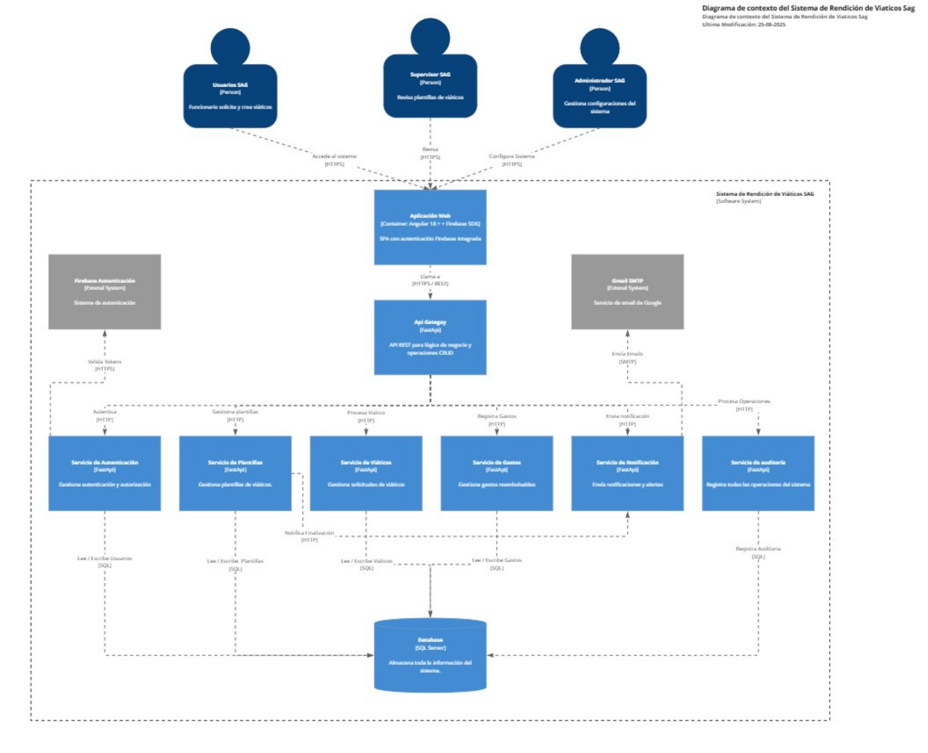

Figura 4.2: Diagrama de Arquitectura (Nivel 2)
Fuente: Elaboración propia.

- Diagrama de Arquitectura C4 Nivel 3
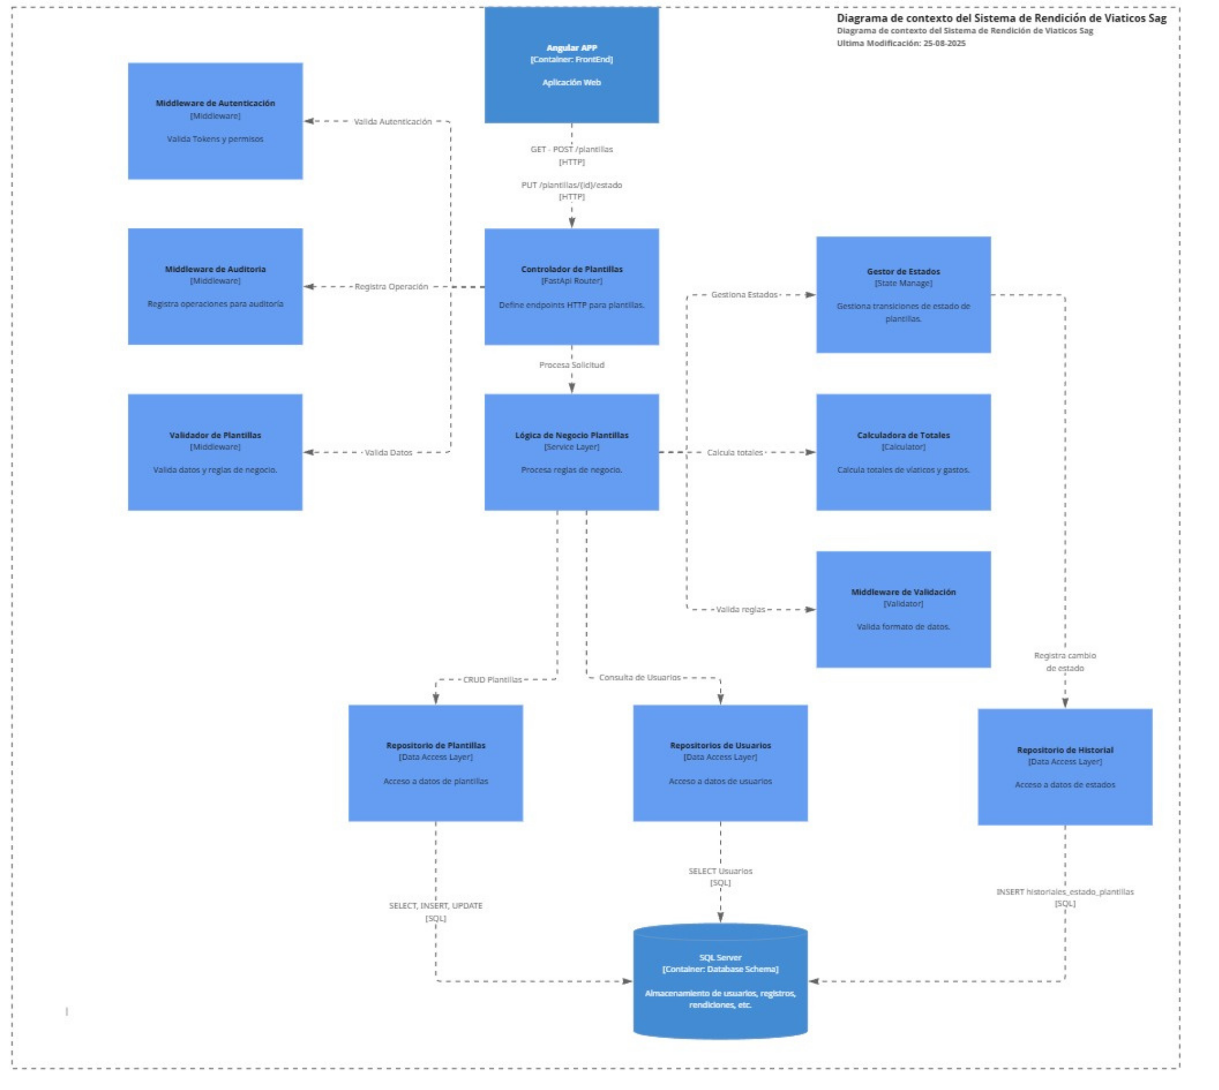

Figura 4.3: Diagrama de Arquitectura (Nivel 3)
Fuente: Elaboración propia.

ANEXO B: Vistas finales de la aplicación

Inicio de Sesión

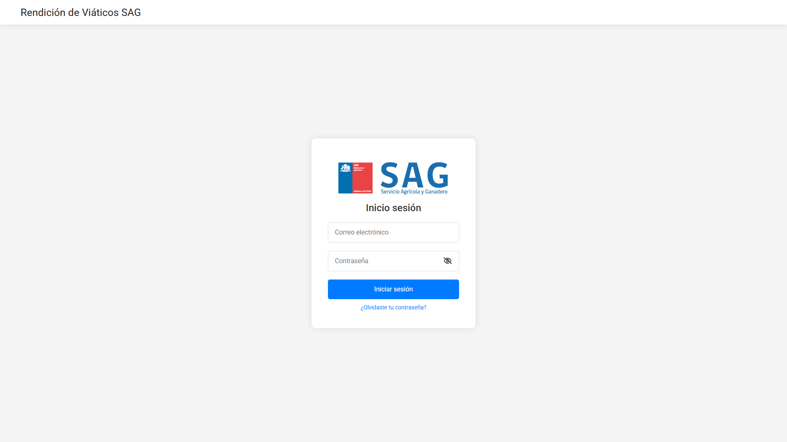
Fuente: Elaboración propia.

Panel Principal

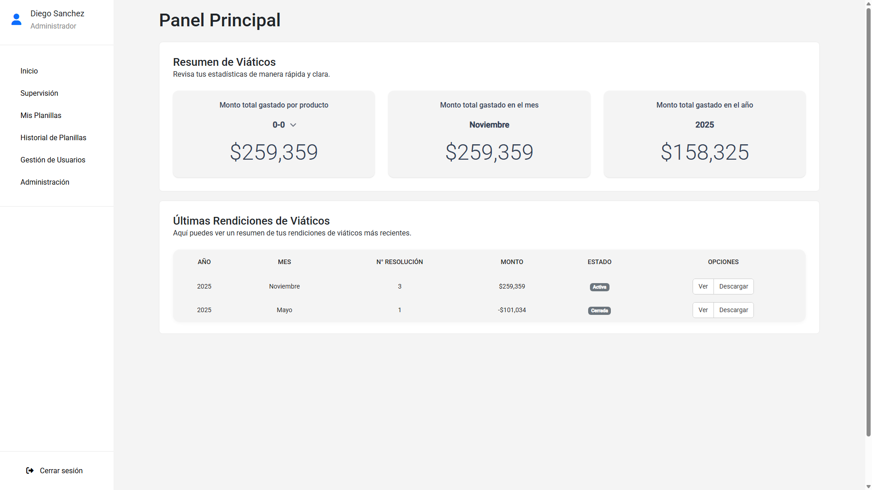
Fuente: Elaboración propia.

Información del usuario
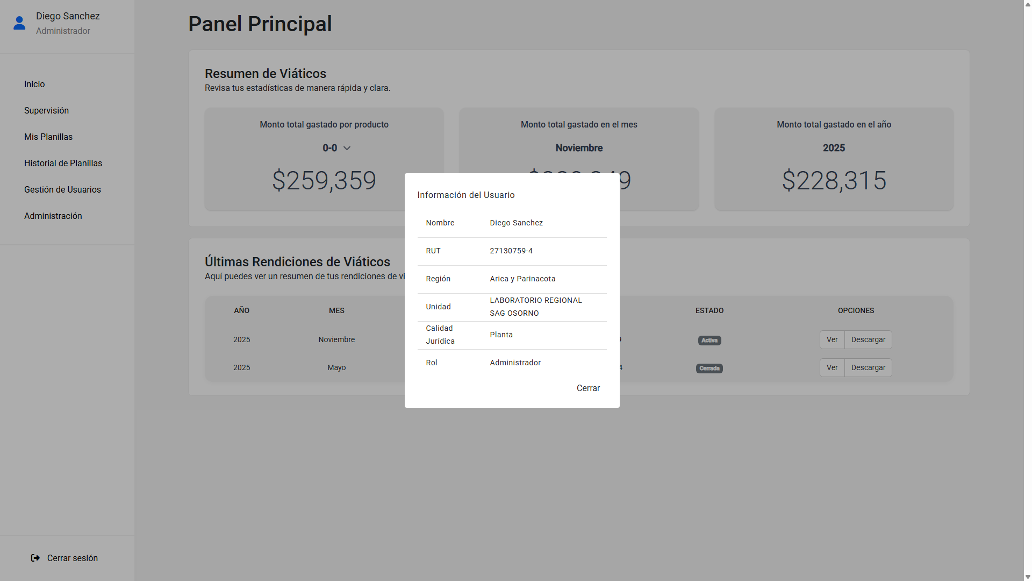
Fuente: Elaboración propia.

Panel de supervisión
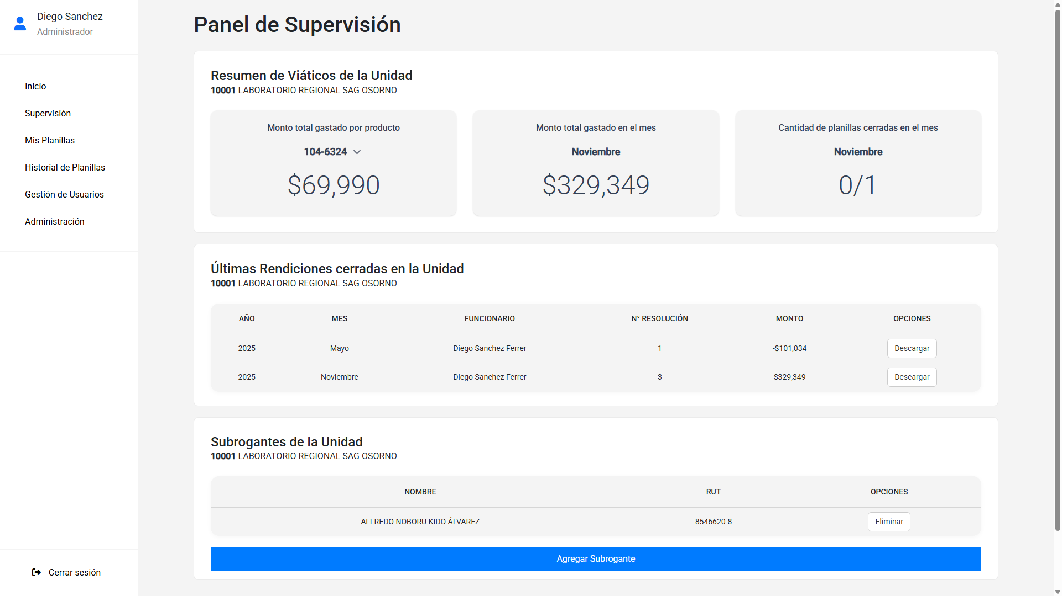
Fuente: Elaboración propia.

Listado de Planillas del usuario
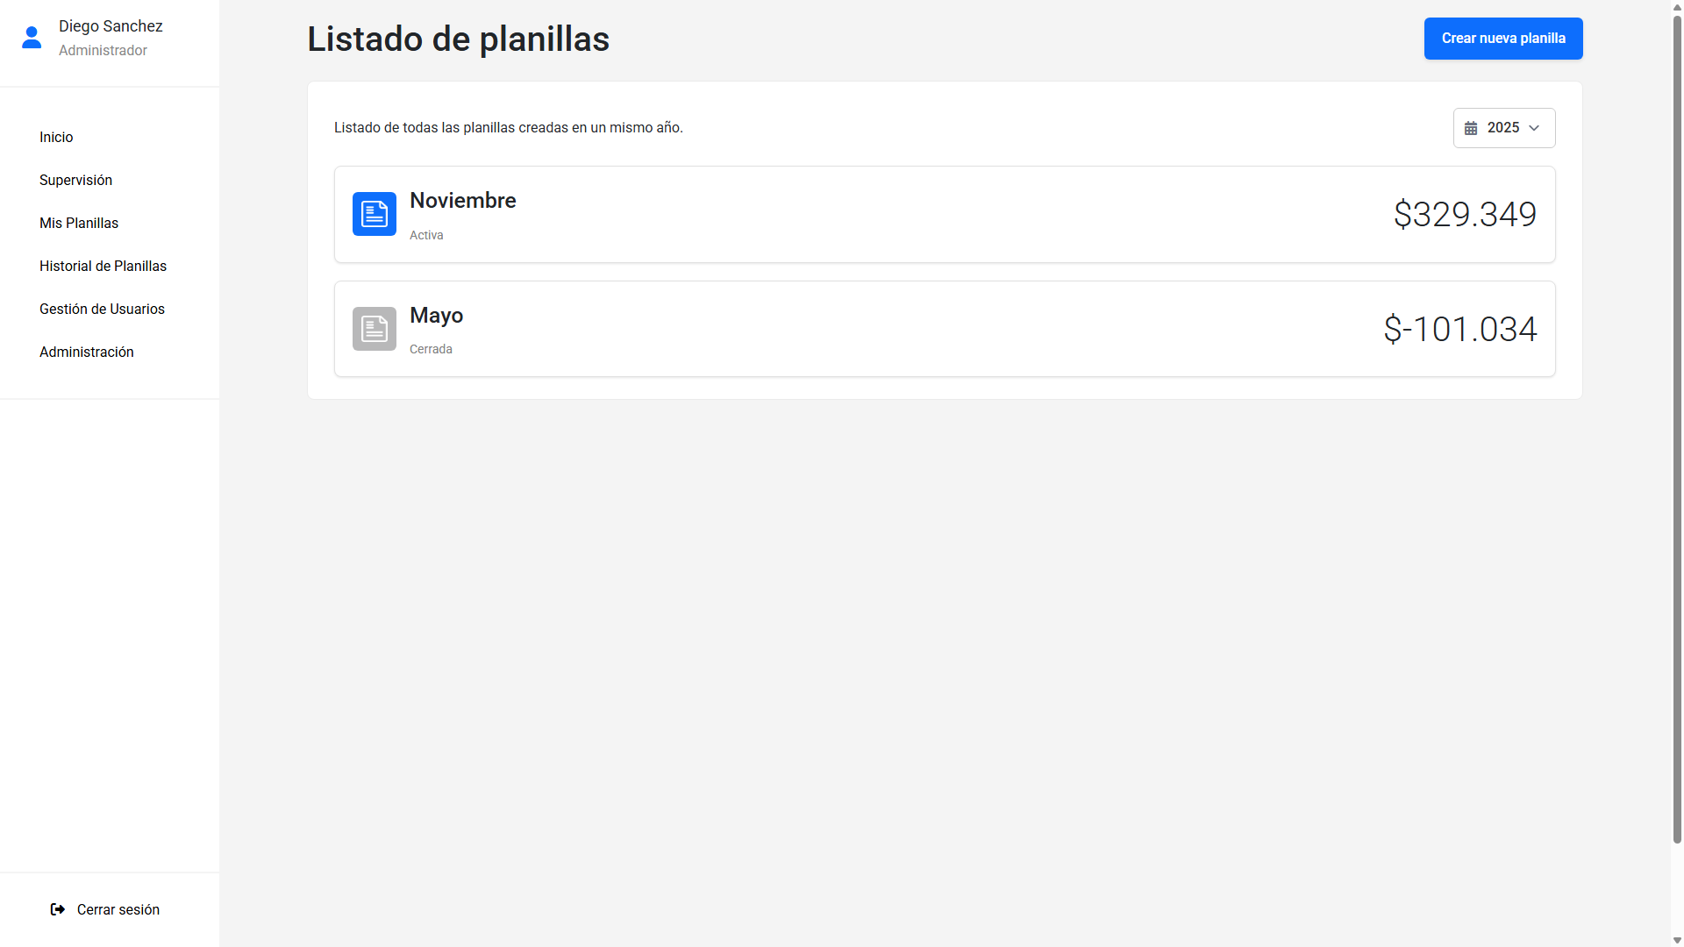
Fuente: Elaboración propia.

Edición de planilla de viaticos
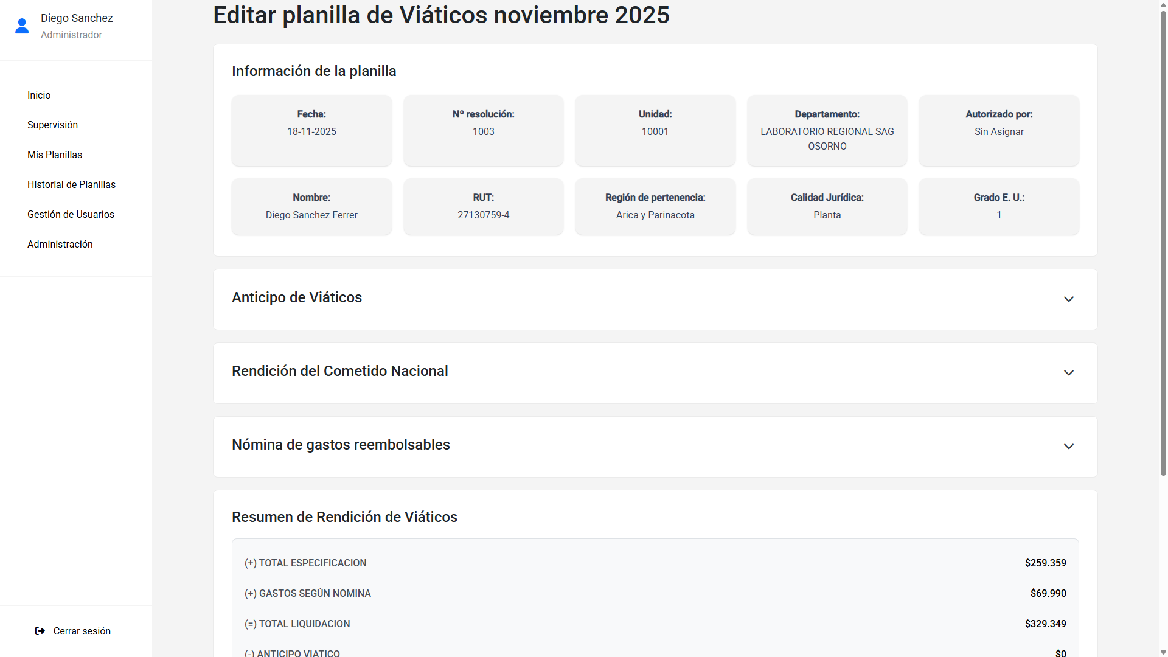
Fuente: Elaboración propia.

Formulario de viáticos
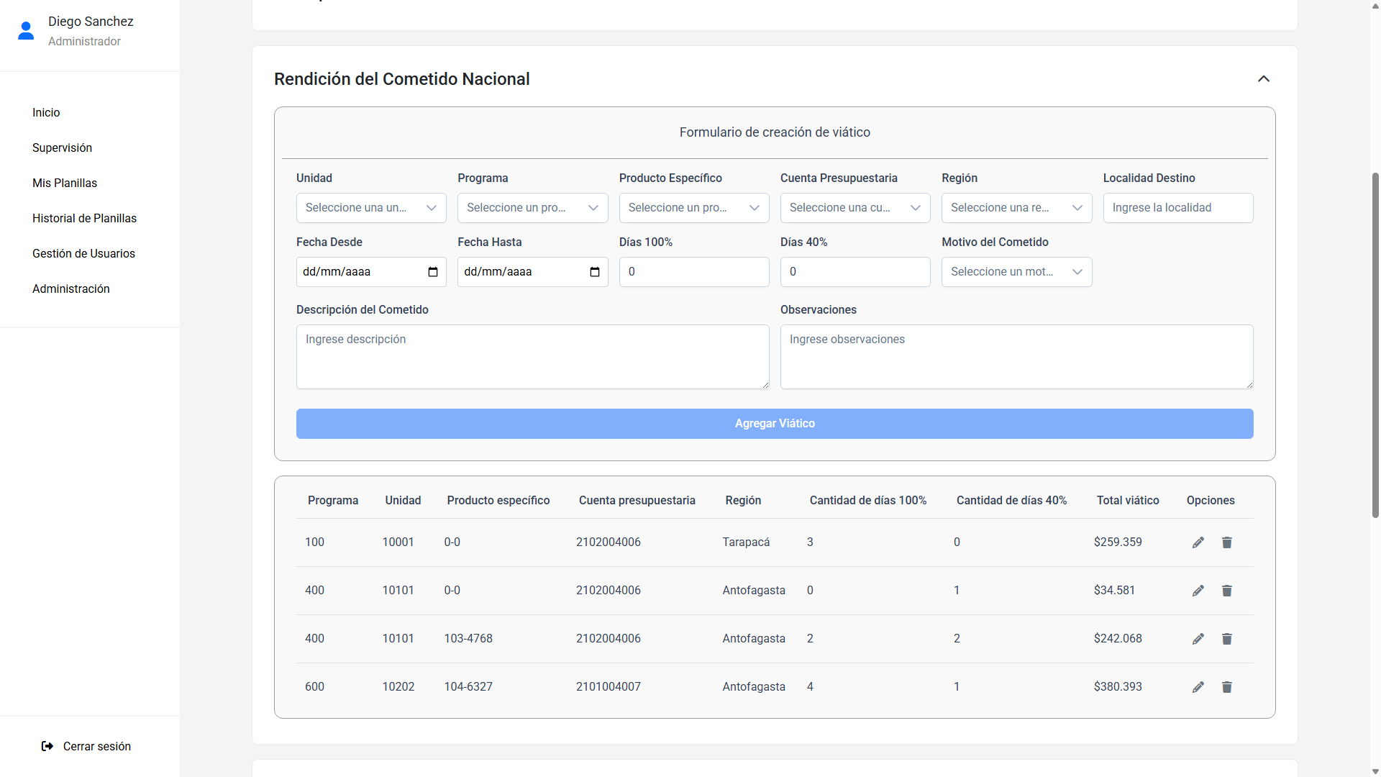
Fuente: Elaboración propia.

Cierre de planilla de viaticos
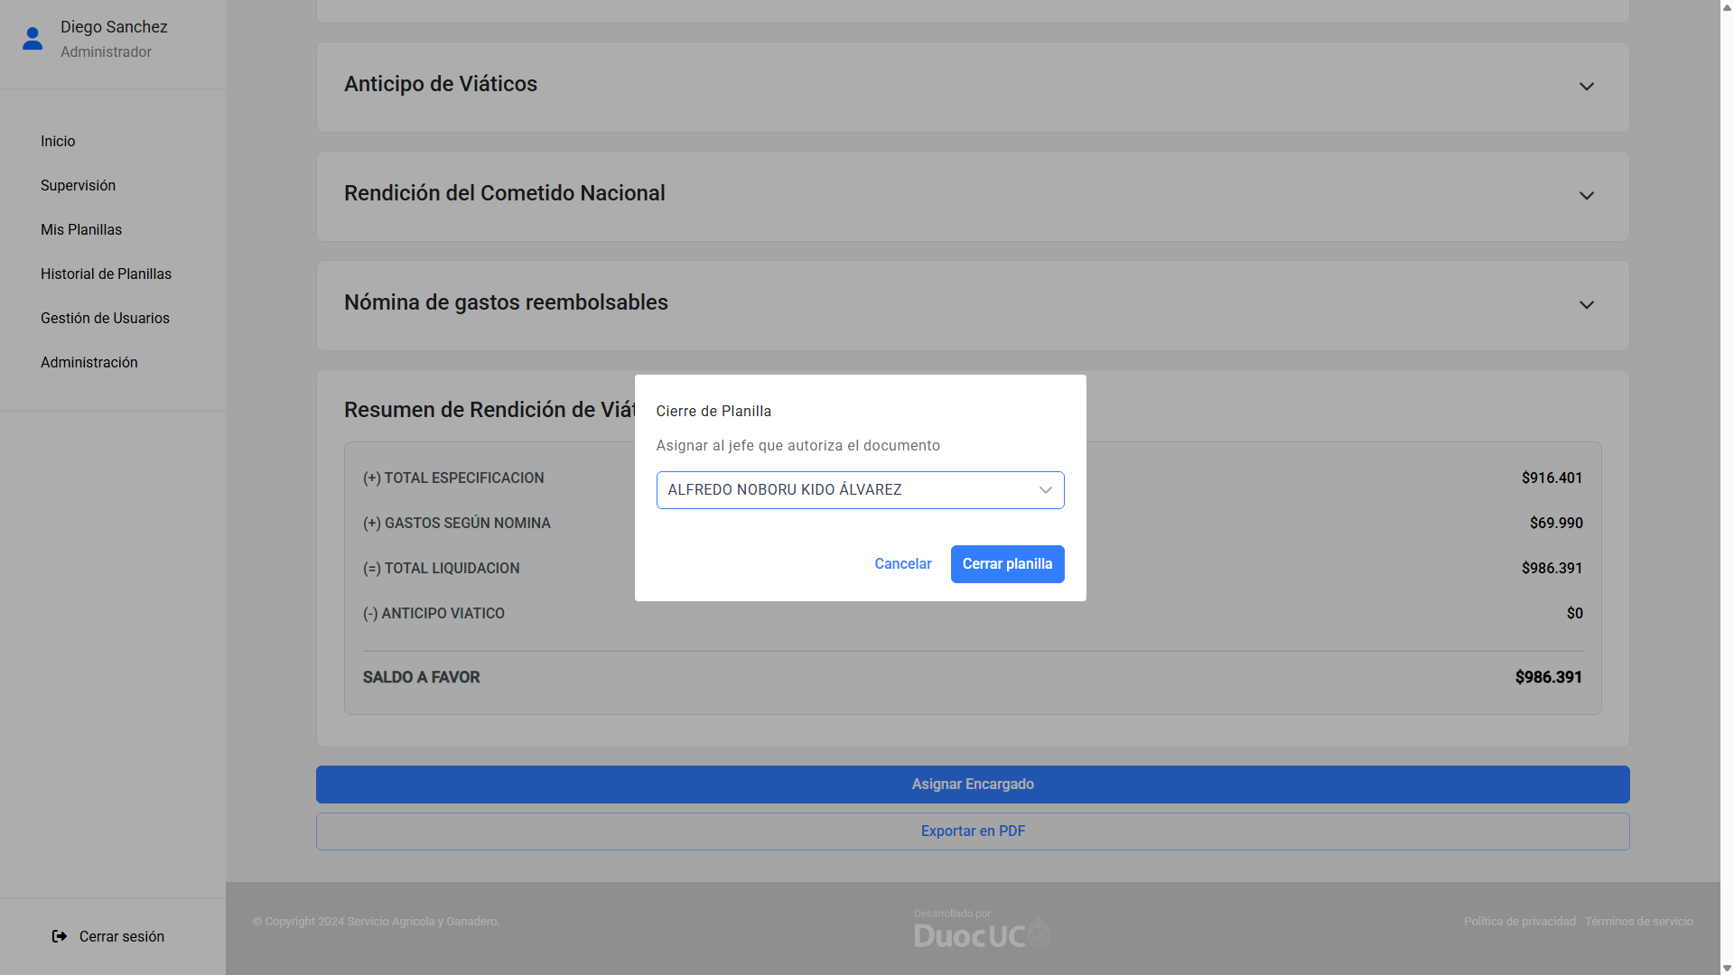
Fuente: Elaboración propia.

Historial de planillas de la unidad
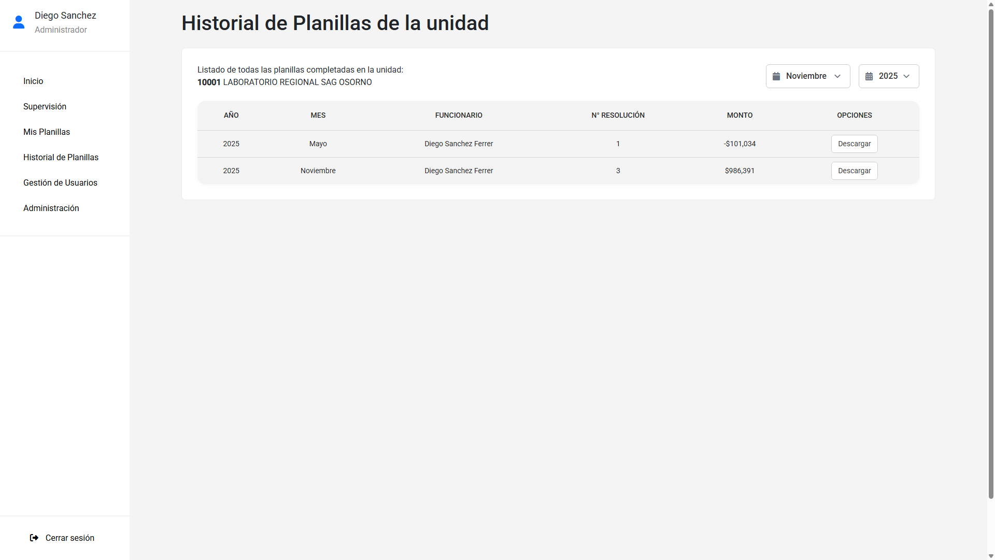
Fuente: Elaboración propia.

Gestión de usuarios
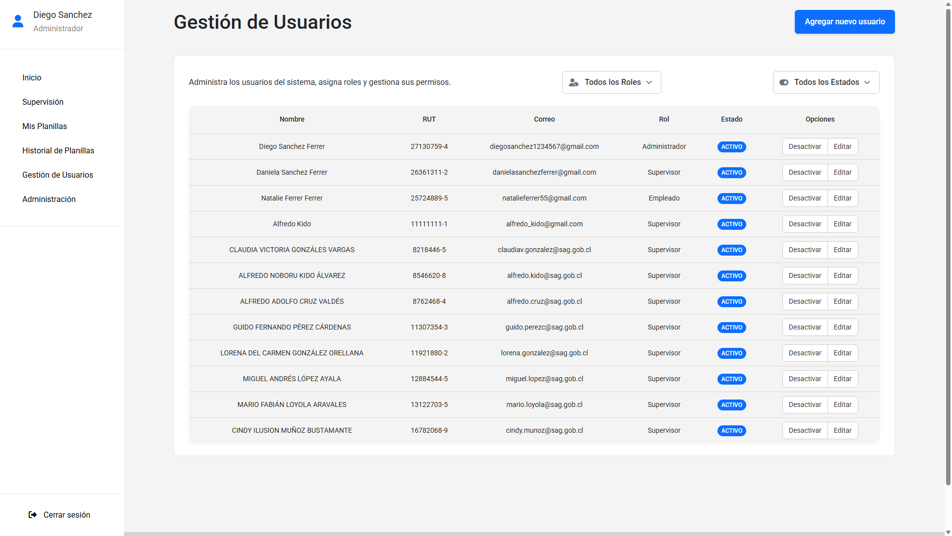
Fuente: Elaboración propia.

Panel de Administración
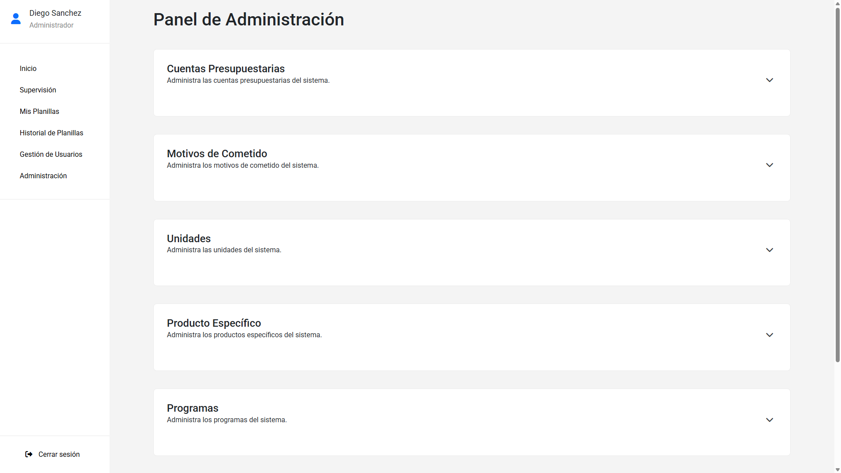
Fuente: Elaboración propia.

Administración de datos
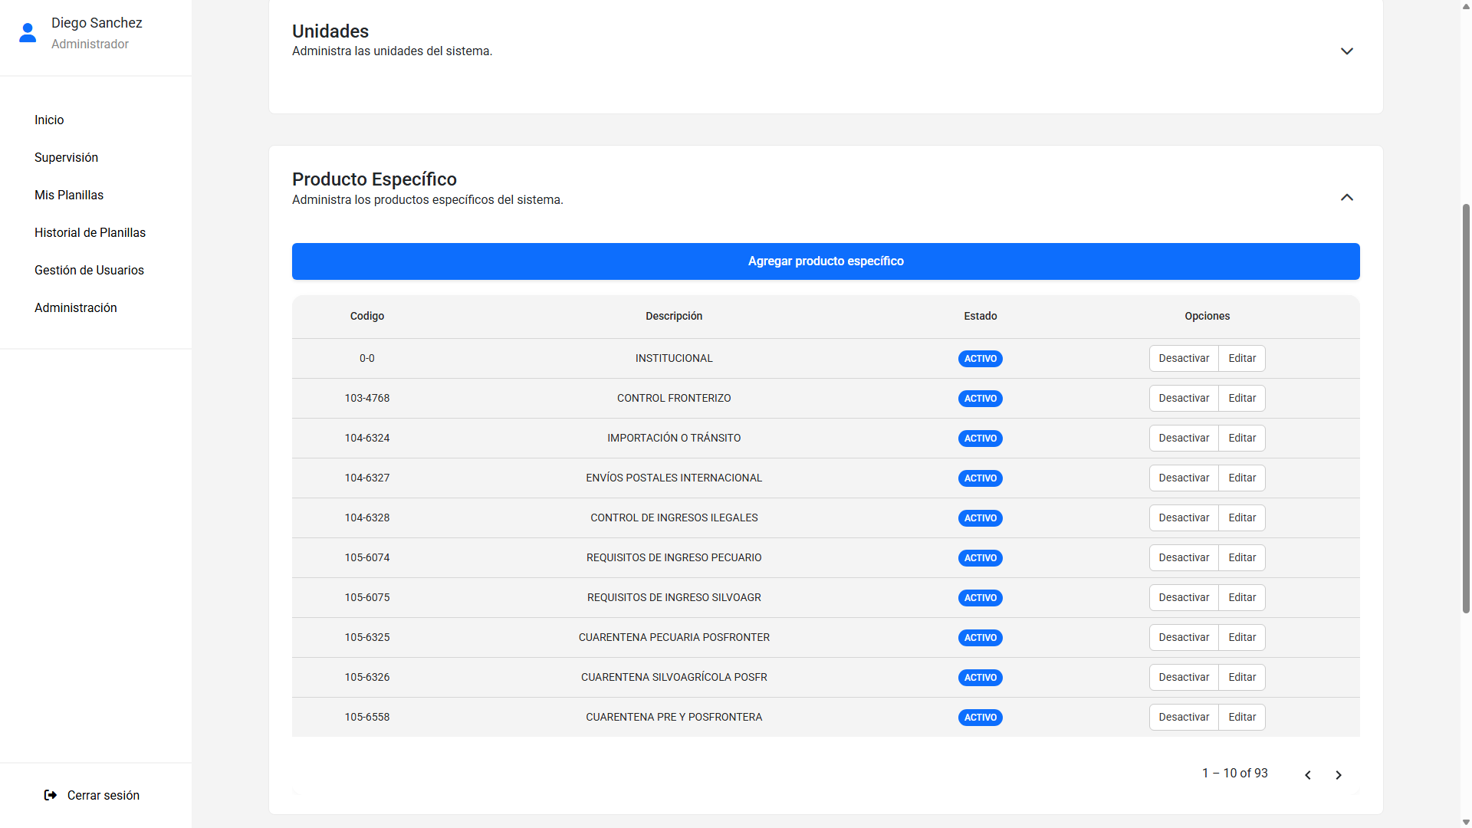
Fuente: Elaboración propia.

